Undervisningsmateriale om N-kredsløb og klimaforandringer

Artikel: Våde marker giver mere lattergas, 2/2019, s. 14-16.

Fag: Biologi A eller Bioteknologi A

Udarbejdet af Lone Als Egebo, Ege-bøger, januar 2020 for Aktuel Naturvidenskab

Forarbejde
- Artiklen kan anvendes i forbindelse med et økologiforløb hvor N-kredsløbet indgår. Artiklen kan også anvendes i et undervisningsforløb om klimaforandringer, hvor der med artiklen gives et eksempel på økologiske konsekvenser af klimaforandringer. Det er en forudsætning for læsning af artiklen, at eleverne kender til nitrogens stofkredsløb, herunder skal de vide at lattergas kan dannes ved både nitrifikation og denitrifikation når der er lave koncentrationer af dioxygen (O₂).

Arbejdsspørgsmål
- Hvilken drivhusgas udskilles i overraskende store mængder fra oversvømmede marker?
- Angiv molekylformel og systematisk navn for lattergas.
- Undersøg drivhuseffekten af et lattergas-molekyle sammenlignet med et CO₂-molekyle.
- Angiv navn og oxidationstal for nitrogenforbindelser der indgår i nitrifikation, og forklar om nitrogen oxideres eller reduceres:
NH₄⁺ → N₂O → NO₂⁻ → NO₃⁻
- Angiv navn og oxidationstal for nitrogenforbindelser der indgår i denitrifikation, og forklar om nitrogen oxideres eller reduceres:
NO₃⁻ → N₂O → N₂
- Hvad er årsagen til at netop oversvømmede områder er en særlig stor kilde til lattergasudskillelse, som vist på nedenstående figur. (Figuren findes også på side 15 i artiklen.)
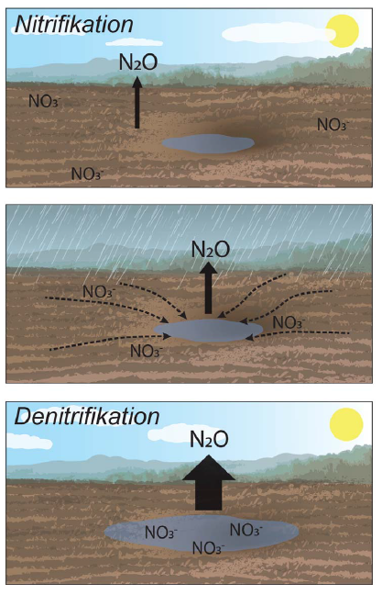
- Hvad er MFO-bræmmer, og hvilken effekt vil de kunne have på de oversvømmede dele af en mark?
- Hvad er forskernes forklaring på, at frigivelsen af lattergas er lille, når der er nitrat i jorden, mens den er stor når nitratmængden i jorden er lav?
- Analysér forskernes resultater fra forsøg i laboratoriet med jordkolonner. Inddrag nedenstående figur, der også er vist s. 15. i artiklen.
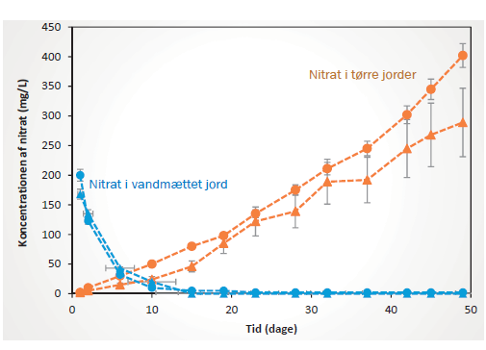

- Forklar hvad laboratorieforsøgene kan udsige om lattergasfrigivelsen fra marker?
- Hvilken betydning har de klimabetingede ændringer i vejret (varmere somre, mere nedbør) for udskillelsen af lattergas fra marker? Inddrag begrebet ’lattergas-hotspots’.
- Hvilke løsninger på lattergasproblematikken peges der på i artiklen? Inddrag bl.a. nedenstående foto, der også er vist på s. 16 i artiklen, i svaret.

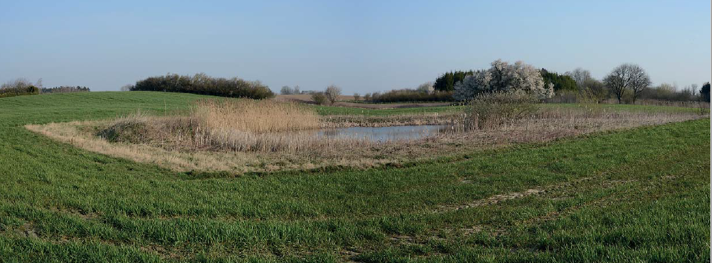
Foto: Bo Elberling.

Relaterede artikler fra Aktuel Naturvidenskab med tilhørende undervisningsmaterialer
Varm sommer med uventede konsekvenser for vandmiljøet, 6/2018, s. 22-26.
Drivhusgasser og husdyrproduktion, 5/2007, s. 16-19.

Eksamensopgave med relevans
Bioteknologi A, 24. maj 2018, opgave 3, Fjernelse af nitrogen fra spildevand.

